Форум с молодежью в режиме онлайн
11.03.2024
Вчера в районе прошел форум с молодежью в режиме онлайн по вопросам местного самоуправления, важности участия в выборах.
Спикером мероприятия стал муниципальный депутат Алексей Смоляков.
Встреча была организована с целью познакомить активную молодежь с деятельностью органов местного самоуправления, дать ребятам возможность задать интересующие их вопросы.
В ходе живого, неформального диалога удалось поговорить об организации волонтерства, патриотическом воспитании и многом другом.
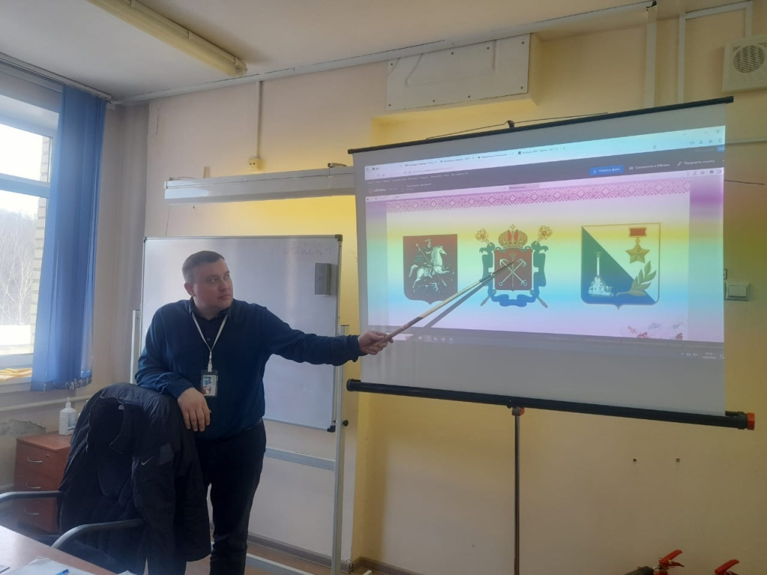

Адрес страницы: http://teplystan.mos.ru/social-services/detail/12227014.html
Управа района Теплый Стан города Москвы

